Blé façon risotto au Cook Expert ou non
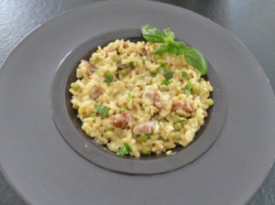 Pour 6 Croquants-Gourmands
- 2 échalotes
- 1 càs d'huile d'olive
- 400 g de blé (type Ebly®)
- 100 g de chorizo
- 300 ml de vin blanc
- 350 ml d'eau
- 2 tablettes de bouillon de volaille
- 100 g de petits pois écossés
- 100 g de fèves écossées
- 200 ml de crème fraîche
- Parmesan
- Basilic
Cook Expert
Éplucher l'échalote et la déposer dans le bol.
Lancer le programme 15 sec/vit 13.
Rassembler la préparation au fond du bol, ajouter l'huile
et lancer le programme 3min/vit 1A/120°C.
Émincer les échalotes et les faire juste dorer dans l'huile chaude.
Enlever la peau du chorizo et le couper en gros dés.
Ébouillanter les petits pois et les fèves et les égoutter.
Mettre dans le bol le riz et le chorizo.
Lancer le programme 24mn/vit 1A/100°C
Au bout de 1 minute, ajouter le vin blanc, l'eau, les tablettes de bouillon, les petits pois et les fèves et continuer le programme.
Ajouter le blé et le chorizo et faire revenir pendant 1 minute.
Incorporer l'eau, le vin, les petits pois, les fèves.
Porter à ébullition et laisser cuire en remuant souvent jusqu'à ce que le blé soit cuit et l'eau absorbée.
Vérifier la cuisson et l'assaisonnement en sel, poivrer.
Ajouter la crème et mélanger.
Servir immédiatement saupoudré de parmesan, avec quelques feuilles de basilic.

